Bài tập 1 – Chương 6:
Start
Gán text = ‘X-DSPAM-Confidence:0.8475
- Lưu đồ giải thuật:
End
In giá tri val ra màn hình
print(val)
Chuyển chuỗi con thành số thực
val = float(char)
Trích chuỗi con từ sau dấu ':'
char = text[index + 1 : ]
Tìm vị trí dấu “:” trong text index = text.find(“:”)

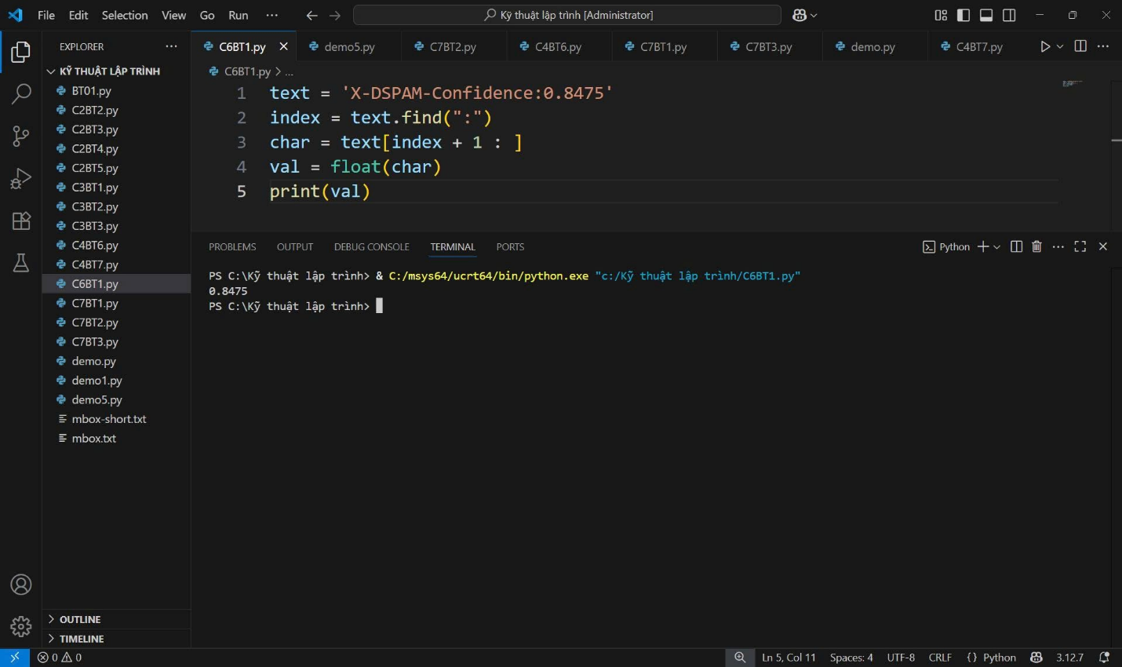
- Code bài tập:
Bài tập 1 – Chương 7:
Enter a file name
v
Start
- Lưu đồ giải thuật:
vv
End
vv
Đọc từng dòng và in hoa chữ
vv
In “File cannot be opened
quit()
open(File_Name)
v
try:
file = open(File_Name)
v

No

Yes

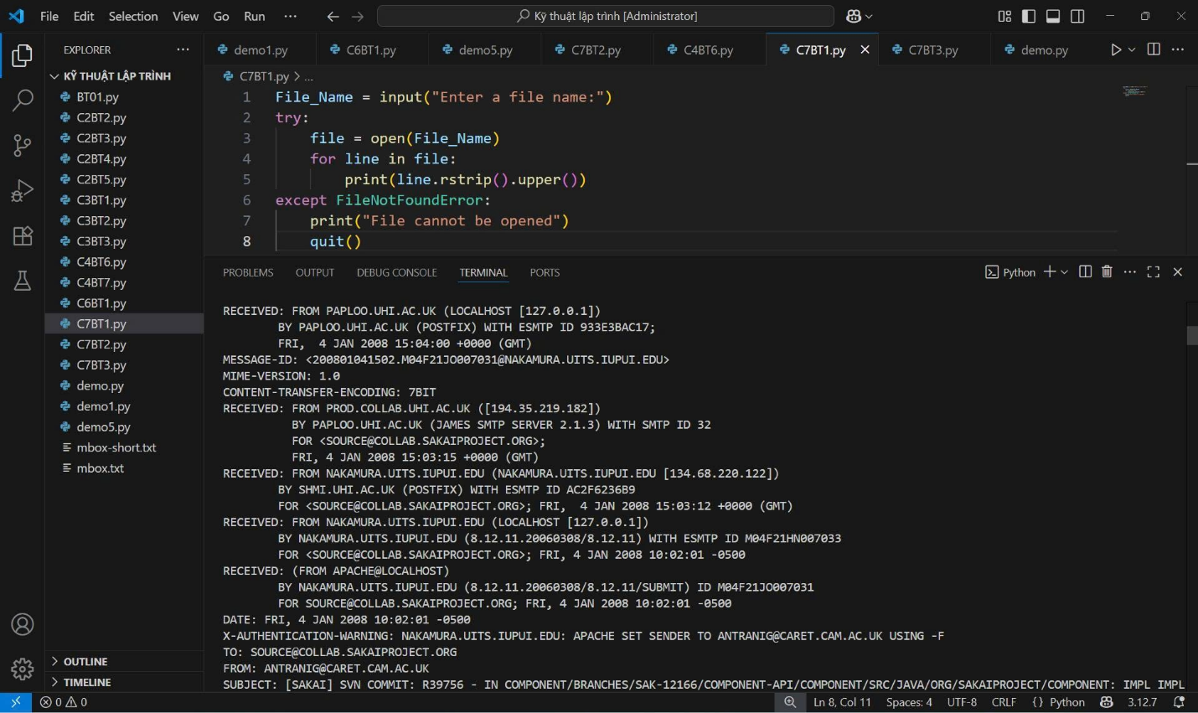
- Code bài tập

Bài tập 2 – Chương 7:
Enter the file name
Start
vvxv
- Lưu đồ giải thuật
No
Yes
Yes
Yes
vvxv
vvxv
End
In trung bình=sum_len/cnt
vvxv
In “No Average”
cnt > 1
vvxv
End file
vvxv
Đọc dòng kế tiếp
Trích số sau dấu “:”
number_pos = float(line[line.find(“:”)+1:].strip())
cnt += 1
sum_len += number_pos

vvxv
Dòng có bắt đầu bằng:
“X-DSPAM-Confidence:”
vvxv
Lặp qua từng dòng trong file
vvxv
cnt = 0
sum_len = 0
vvxv
In “File cannot be opened
quit()
No
open(Name_file)
try open file
vvxv
vvxv
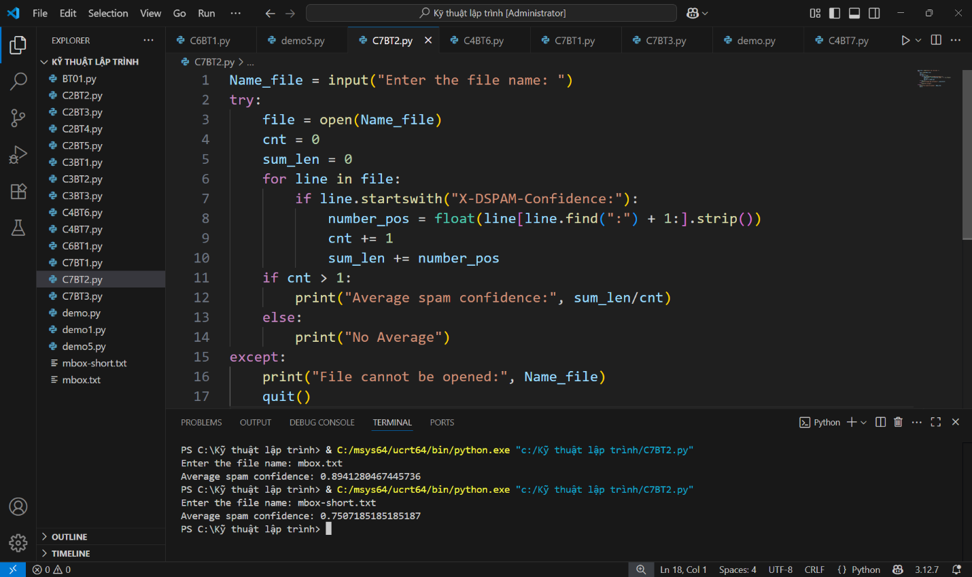
- Code bài tập
Start
Bài tập 3 – Chương 7:
vvxv
- Lưu đồ giải thuật
End
vvxv
In “There were {cnt} subject lines in {file_name}”
Nov
v
In “File cannot be opened”
quit()
Cnt = 0
Lặp qua từng hàng trong file
Nếu line.startswith(“Subject”)
Cnt += 1
Yes
Yes
v
vvxv
open(file_name)
vvxv
try open(file _name)
Nov
v
In “NA NA BOO BOO TO YOU – You have been punk’d!”
quit()
file_name.lower() = “na na boo boo”
Enter the file name
vvxv
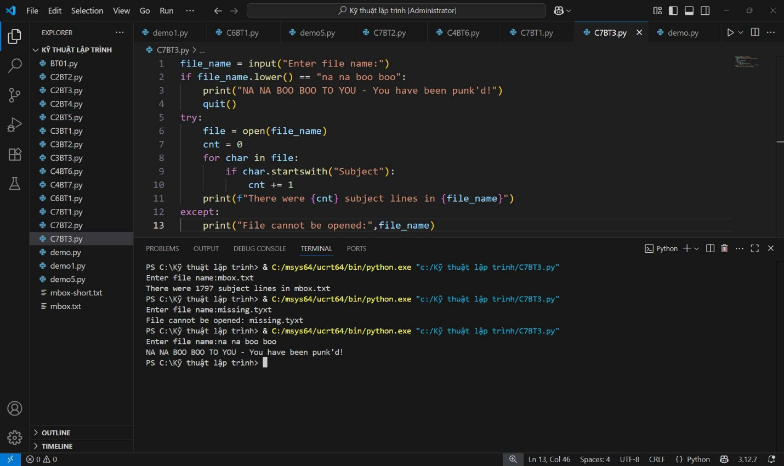
- Code bài tập

